23/07/2021

Leo Comte

P2024

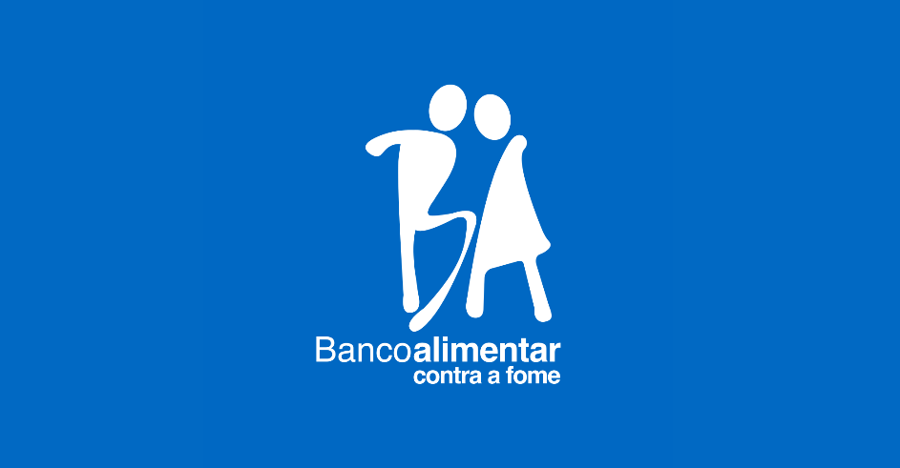

Rapport engagement citoyen

Banque alimentaire de Lisbonne

Table des matières

Présentation de l’association 2

Travail effectué 3

Notion d’engagement citoyen 4

Conclusion 5

# Présentation de l’association

Pour le stage d’engagement citoyen, j’ai choisi Lisbonne pour travailler en tant que bénévole à la Banco Alimentar contra a Fome (banque alimentaire contre la faim). C’est un réseau de banques alimentaires portugaises. Il en existe vingt et un au sein du Portugal. Pour ce rapport je me suis concentrer sur la banque alimentaire de Lisbonne qui est l’une des plus importantes.

Le but principal du Banco Alimentar est de récupérer les aliments pour les redistribuer à ceux qui sont dans le besoin. Ceci se fait en plusieurs étapes.

La première est de récupérer la nourriture. En 2019, la Banque alimentaire a récupéré un peu plus de 7000 tonnes d’aliments. Ils proviennent des supermarchés (44,2%), des agriculteurs (9,3%), du MARL qui est l’équivalent de Rungis à Paris (27,6%) et des campagnes de dons (15,8%). On voit ici que la part des donations n’est pas négligeable. Les autres 84% sont des aliments plus vendables sur le marché. En effet, cela peut être dû à une date de péremption trop proche, un excédent de production, des fruits et légumes pas assez beaux pour être vendu ou même un étiquetage mal fait. La banque alimentaire réduit ainsi le gaspillage.

La deuxième étape est de trier et de stocker les aliments. La banque alimentaire de Lisbonne possède différents hangars dans lesquelles sont mis les denrées périssables et non périssables.

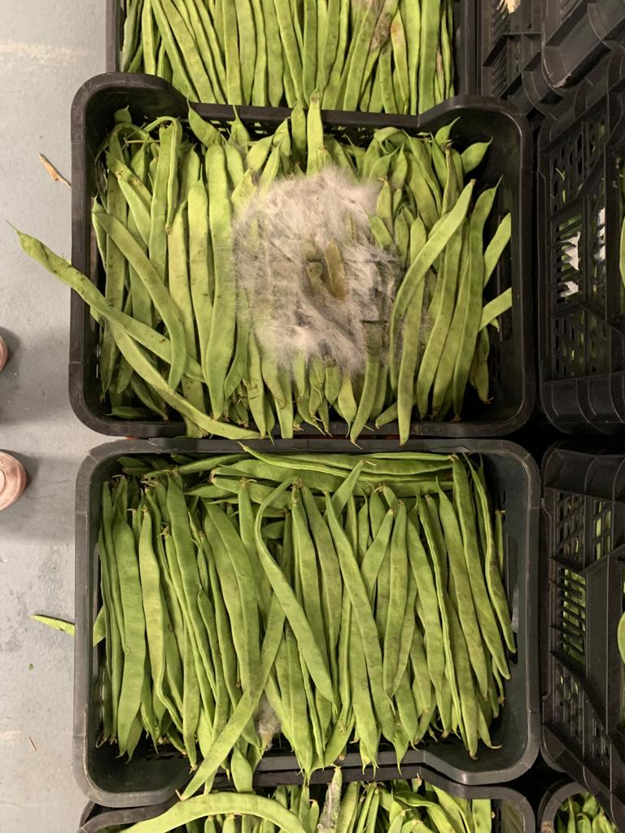 Entrepôts pour les produits frais Légumes dans différents états

Tous ces aliments sont ensuite répartis entre les différentes associations. En effet, la banque alimentaire ne distribue pas directement aux gens dans le besoin. Elle donne la nourriture à différentes associations qui se chargent ensuite de la redistribuer. Parmi ces dernières, certaines donnent directement les aliments, d’autre préparent des repas. Pour donner quelques chiffres, la banque alimentaire est en lien avec 375 institutions et tous les jours 75 d’entre elles y viennent récupérer de la nourriture.

Ce fonctionnement permet de récupérer et distribuer en gros et ainsi nourrir plus de personne. En effet, la banque alimentaire a pu ainsi soutenir 66 mille personnes en 2019 en servant plus de 12 millions de repas. On rappelle que Lisbonne et ses environs compte environ trois millions d’habitants. Le nombre de personnes dans le besoin aidées par la banque alimentaire est donc relativement important.

Tout cela nécessite beaucoup de main d’œuvre. La banque alimentaire marche presque uniquement grâce au bénévolat. Seul quelques personnes en charge de la direction sont salariées.

La banque alimentaire vit donc grâce au bénévolat et aux dons. Elle réalise deux campagnes par an pour récolter des fonds et demander aux gens de la nourriture. A côté de cela, elle mène différentes campagnes pour sensibiliser gens au volontariat. J’ai moi-même pu travailler avec des personnes venues de toutes sortes de milieux ; des adolescents, des étudiants, des personnes ayant perdu leur emploi et même des personnes retraitées. Cette diversité beaucoup m’a beaucoup enrichie.

60 tonnes d’aliments en mouvement tous les jours

12 millions de repas en 2019

375 institutions en accords



75 institutions servis tous les jours

66 212 personnes aidées

# Travail effectué

Pendant un mois j’ai pu réaliser plusieurs tâches très importantes dans fonctionnement de la banque alimentaire.

La première consiste à préparer les commandes de produit frais de chaque association. Les produits frais sont constitués de fruits et légumes, de produits laitiers ainsi que de charcuteries et de tout type de gâteaux. Ces produits frais sont souvent réceptionnés et redistribués dans la même journée. Ce qui montre encore une fois une parfaite logistique. Pour la préparation de commande, on a ce poste la nous donne une liste sur laquelle il y a les différents aliments à prendre et leur quantité. On doit donc aller chercher ces aliments et les mettre sur palette. Une fois que cela est fait, on coche tous les produits ramenés et on signale les produits manquants en les entourant. On signe, on rend la feuille et on peut passer à une autre commande.

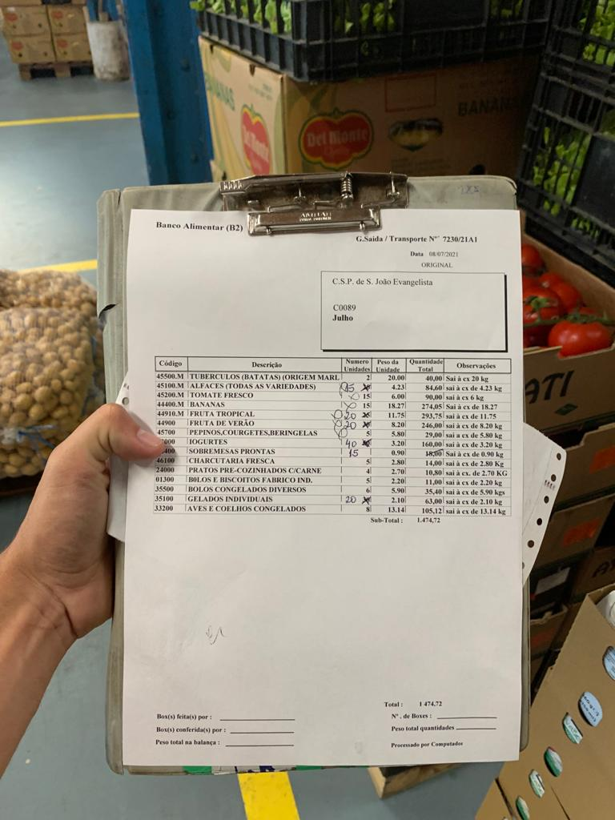 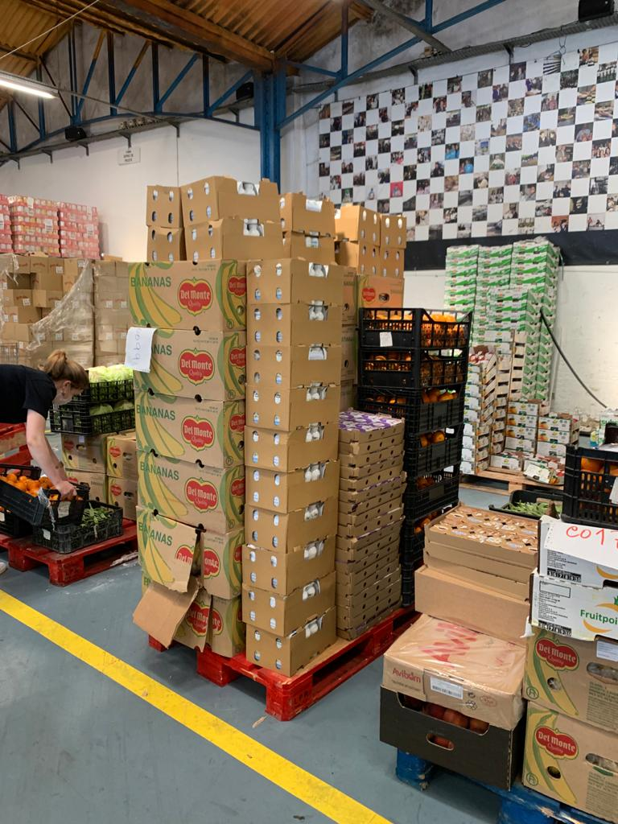

Liste pour une commande Commande de produits frais

La taille des commandes peut extrêmement varier allant de 100kg à parfois une tonne et demie. En fonction de l’expérience dans l’association on était amené à prendre des commandes plus ou moins grosses. Pour ma part, j’ai commencé avec les plus petites commandes et j’ai vite progressé pour ne faire à la fin du mois que les plus grosses. Cette petite progression m’a apporté une certaine satisfaction.

La deuxième tâche ressemble quelque peu à la première puisque c’est de la préparation de commande de produit non-périssable. Parmi ces derniers on retrouve du riz, des pâtes, de l’huile, des céréales et même des produits hygiéniques.

Comme pour la première tâche, nous avions des listes avec tous les aliments à prendre et les quantités. Cette fois les produits devaient être mis dans des box, ce qui correspond à une palette sur laquelle on a mis une grille pour tenir les aliments. A la différence de la commande de produit frais, nous n’avions pas le nombre d’aliments à prendre mais le poids à avoir. Par exemple au lieu d’avoir 50 bouteilles d’huiles, on avait sur nos listes 60kg. Il nous fallait donc peser chaque produit. Pour cela nous avions plusieurs pèse-palette, ce qui correspond à un tire-palette avec un balance intégrée. Quand nous étions beaucoup et que ces dernières n’étaient pas disponibles, nous avions des grandes balances à disposition. Cela se révélait plus long puisque nous devions d’abord peser les produits avant de les mettre dans la box.

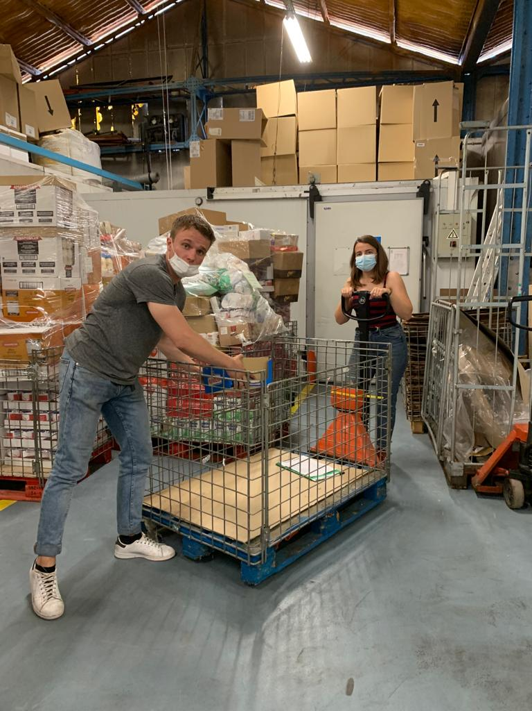 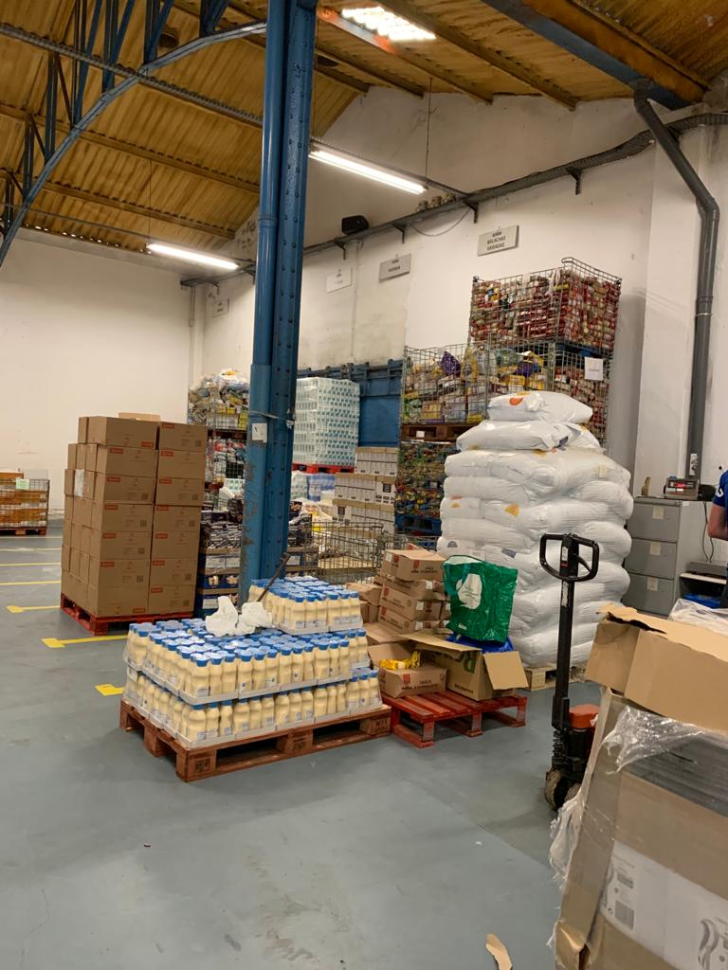

Box sur un pèse palette Stock de produits non-périssables

Les produits non-périssables, comme son nom l’indique peuvent être gardé très longtemps. Les commandes pouvaient donc être passées moins souvent que les produits frais mais par conséquent elles étaient plus importantes. Elles variaient entre 500kg et deux tonnes. Ajoutés à cela le fait de ne pas connaitre le nombre exact d’aliment et de devoir tout peser, ces commandes se révélaient bien plus longues à réaliser que celles des produits frais. Pour donner un ordre d’idée, on faisait en moyenne 3 commandes de produit non-périssable dans l’après-midi alors qu’on pouvait faire une trentaine de commande de produit frais le matin. Ceci était bien évidemment très variable.

La troisième tâche est relativement plus simple puisque cela consistait à ranger et trier les réserves. En effet, la banque alimentaire reçoit énormément d’aliments et parfois ils arrivent mal rangés. On doit donc les mettre dans des boites pour faciliter le stockage. Bien sûr on faisait cela avec les produits non-périssable qui peuvent rester longtemps dans les hangars contrairement aux produits frais.

Ceci est particulièrement utile par exemple quand la banque alimentaire récupère les collectes d’aliments faites dans les écoles ou les supermarchés. Ces dernières sont composées de toutes sortes d’aliments en vrac. Il faut donc les trier et les ranger avant de les redonner.

Maintenant je vais vous présenter un journée type. Il faut avoir que les journées à la banque alimentaire sont très rythmées.

Les journées commencent à 9h30 et toujours de la même manière. Un responsable nous présente les produits frais présent aujourd’hui et on commence les commandes. La matinée est divisée en deux partie. La première partie, on réalise les commandes qui seront prises dans la matinée. Une fois les commandes finies, on a une pause. Pendant cette pause toutes les palettes faites sont amenées aux camions d’association. Après la pause, on fait les commandes qui seront prises l’après-midi. Par conséquent on ne mettait pas les produits congelés sur les palettes (les produits congelés étaient considérés comme des produits frais). Une fois cela fait, la matinée était finie. Cette partie était la plus physique car on devait être relativement rapide et porter des charges lourdes. Elle était réalisée presque uniquement par des volontaires. Le nombre de ces derniers pouvait varier d’un jour à l’autre.

Une fois cela fait, la matinée était finie. Nous avions le droit à une pause de deux pendant laquelle nous pouvions rencontrer les autres volontaires.

L’après-midi, est plus diversifiée. Le plus souvent je fais des commandes de produits non-périssables. S’il n’y avait pas de liste, je propose mon aide. Je peux à ce moment-là terminer les commandes « de l’après-midi » qui avaient été faites le matin. Cela consistait à ajouter ce qui manquait soit le plus souvent les produits congelés comme de la viande ou des glaces. En effet, dans la deuxième partie de la matinée nous ne sortons pas les produits surgelés pour éviter qu’ils restent trop longtemps dehors. Une fois cela fait, je vais ranger des produits. En effet, on trouve toujours quelques choses à faire à la banque alimentaire.

# Notion d’engagement citoyen

La notion d’engagement citoyen peut se définir par la participation à la vie de la société et à la contribution au bien commun. En cela, le stage d’engagement citoyen est une expérience avant tout sociale qui a pour but d’appréhender des problèmes de société actuels comme les inégalités, les problèmes environnementaux ou la pauvreté.

Durant ce stage, j’ai pu me rendre compte de la quantité faramineuse de nourriture qui était gâchée. Cela m’a donc confronté à un premier problème de société qui est le gâchis alimentaire. Ce qui est un problème pour l’environnement. Pour autant, les tonnes de nourriture qui arrivaient chaque jour à l’association étaient tout de suite renvoyé sans le moindre gâchis. Cela m’a fait prendre conscience qu’il y avait encore trop de personnes qui avaient faim.

Néanmoins, j’ai pu voir tous les jours de nouvelles personnes qui venaient en aide à l’association. Ce stage m’a permis de me rendre compte que quand une certaine partie de la société est dans le besoin, une autre lui vient en aide.

La banque alimentaire a deux buts principaux ; réduire le gâchis alimentaire en récupérant la nourriture qui va être gâcher et donner cette nourriture aux personnes dans le besoin. Le premier objectif est donc écologique. Le deuxième est social.

En m’engageant à la banque alimentaire, j’ai pu réaliser différentes tâches qui ont permis cette redistribution de nourriture. J’ai donné de mon temps pour me rendre utiles aux yeux de la société ce qui justifie le therme du stage.



# Conclusion

Pour conclure, la Banco Alimentar est une association d’envergure, qui grâce à une logistique parfaite peut aider des milliers de personnes sur la durée. J’ai été tout au long de ce stage très impressionné sur la façon dont la banque alimentaire arrivait à récupérer et redistribuer tous ces produits sans pertes. Néanmoins, elle n’est rien sans ses volontaires. En effet, ce stage m’a permis de me rendre de l’importance que chacun pouvait avoir dans la société. Chaque participation, même si elle parait insignifiante, est importante.

Malgré le fait que je n’ai pas pu être en contact direct avec les gens que j’aidais, les rencontres faîtes à la banque alimentaire m’ont beaucoup enrichies. J’ai pris conscience qu’il n’y avait pas d’âge ni de condition sociale pour aider les autres. J’ai rencontré des personnes de 14 ans comme de 80 ans avec la même envie d’aider. C’est quelque chose qui m’a marqué.

Une chose est sûre, je referais du volontariat !